数据库密码的修改（两种情况）
视频教程：
https://gwcms-linux.oss-cn-hangzhou.aliyuncs.com/v/jishu/linuxshujukumimaxiugai.mp4

情况一：知道密码，需要改个新密码
- 登录数据库 （数据库默认密码为GWcms168）
mysql -uroot -p

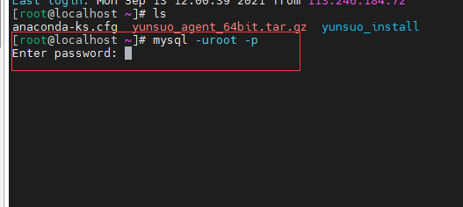

登录成功后，提示界面如下：
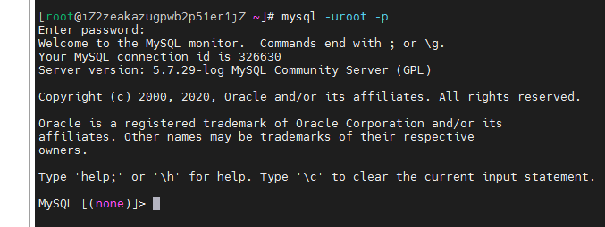

- 开始修改密码
mysql5.7之前的版本：
UPDATE mysql.user SET Password = password ('new-password') WHERE User = 'root' ;
mysql5.7及之后的版本：复制下面代码到服务器中，里面的新密码改为自己所需的密码
update mysql.user set authentication_string=password("新密码") where User='root';
然后在输入：flush privileges; #更新，使用update修改密码必须要执行此步
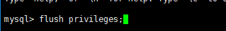

- 重启mysqld服务
Centos7之前版本：
service mysqld restart
Centos7之后版本：
systemctl restart mysqld
- 直接mysql用新密码登录测试下
mysql -uroot -p #登录mysql，提示输入密码直接回车。

情况二：不知道密码了，需要改个新密码

1、修改登录设置，加一行强制登录代码
vim /etc/my.cnf #编辑mysql配置文件
skip-grant-tables #在mysqld模块下加入前面的强制登录语句
:wq! #保存退出
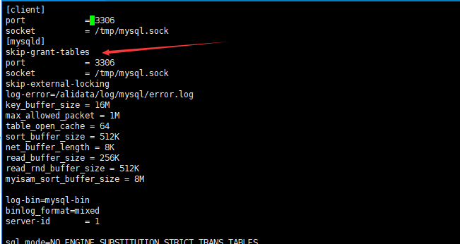
2、重启mysqld服务
Centos7之前版本：
service mysqld restart
Centos7之后版本：
systemctl restart mysqld
3、直接mysql登录（密码为空，直接回车）
mysql -uroot -p #登录mysql，提示输入密码直接回车。
4、修改密码
mysql5.7之前的版本：
UPDATE mysql.user SET Password = password ('new-password') WHERE User = 'root' ;
mysql5.7及之后的版本：
update mysql.user set authentication_string=password("新密码") where User='root';
flush privileges; #更新，使用update修改密码必须要执行此步
5、还原配置文件
删除之前加的配置语句
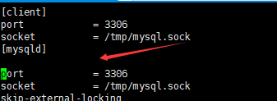
再次重启mysqld服务

6、重新登录数据库，确认是否正确

登录数据库

mysql -uroot -p

7、退出数据库命令： quit;
